АНАЛИЗ ХАРАКТЕРА КОЛЕБАТЕЛЬНЫХ ПРОЦЕССОВ ФУЛЛЕРЕНОВ С60 И С20 ПРИ ИХ НАГРЕВАНИИ

Ф.Ф. Умаров1, Д.В. Алябьев2\*, И.Д. Ядгаров2

1Казахстанско-Британский технический университет, Алматы, Казахстан

2) Институт ионно-плазменных и лазерных технологий АН РУз. Ташкент, Узбекистан

С помощью программного пакета LAMMPS, нами были исследованы колебательные процессы атомов в фуллеренах С60 и С20 для различных температур (10-600К, с шагом в 10К, для каждой температуры были разогреты 1600 фуллеренов С20 и 2500 фуллеренов С60). В работе был использован потенциал [1]. Рассмотрены радиальные и угловые колебания атомов фуллеренов. На рис. 1 приведены распределения отклонений от равновесных значений полярного и аксиального углов колеблющихся атомов фуллеренов C60, C20.

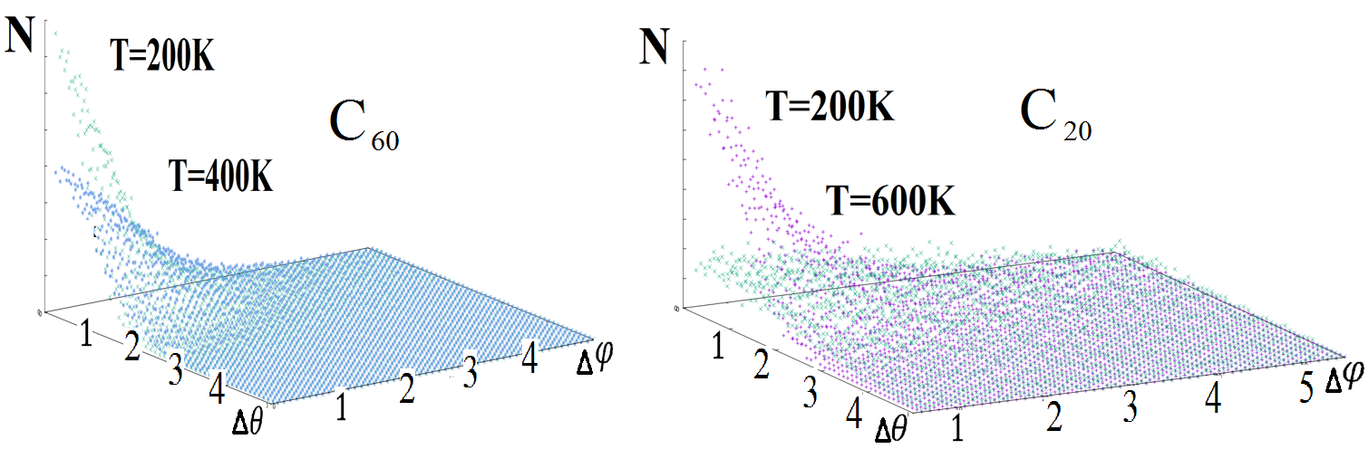

Рис. 1. Распределение количества атомов $n(∆θ,∆φ)$ для фуллеренов С60 (слева) и С20 (справа)

Анализ полученных данных показывает, что угловые отклонения атомов при колебательных движениях малы (1-2 градуса), основной вклад в колебательные движения вносят радиальные колебания.

ЛИТЕРАТУРА

1. «Interatomic potentials for the Be–C–H system» C Bjorkas et. al. //J. Phys.: Condens. Matter 21 (2009) 445002